Atelier #2 : identification d’espèces chimiques

Des solutions inconnues sont posées sur la table. Prenez celle qui correspond à votre groupe. Vous allez devoir déterminer une des espèces chimiques présentes à l’aide du matériel mis à votre disposition :
- Solutions inconnues (étiquetée de A à J selon votre groupe)
- Nitrate d’argent
- Hydroxyde de sodium (soude)
- Tubes à essai dans une bassine « tubes propres »
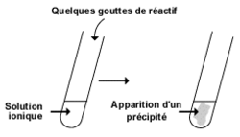
- Bassine « tubes sales »
- Porte tubes
- Une aide méthodologique cachée dans la salle

ATTENTION : mettez une blouse, certaines solutions peuvent tacher et d’autres sont corrosives !

Quel ion est présent dans votre solution ?
- Ion chlorure
- Ion cuivre II
- Ion fer II
- Ion fer III
- Aucun des 4 ions cités ci-dessus

Une fois terminé, vider votre/vos tubes dans le bidon de récupération
Quand vous avez la réponse, allez voir le professeur, elle vous donnera un indice.

